9-р ангийн Газарзүйн хичээлийн дадлага ажил. /Хугацаа-5 мин/
Сургууль.................................
Анги..........................................
Овог нэр.................................. Нийт 5 оноо
Даалгавар. Сэлэнгэ мөрний савд 20тн улаан буудай тариалан хураасан. Түүнийг боловсруулаад 40 тн гурил гаргасан бол материалын индекс тооцно уу? Гурилын үйлдвэрийг хаана байршуулбал тохиромжтой вэ? / 2 оноо /

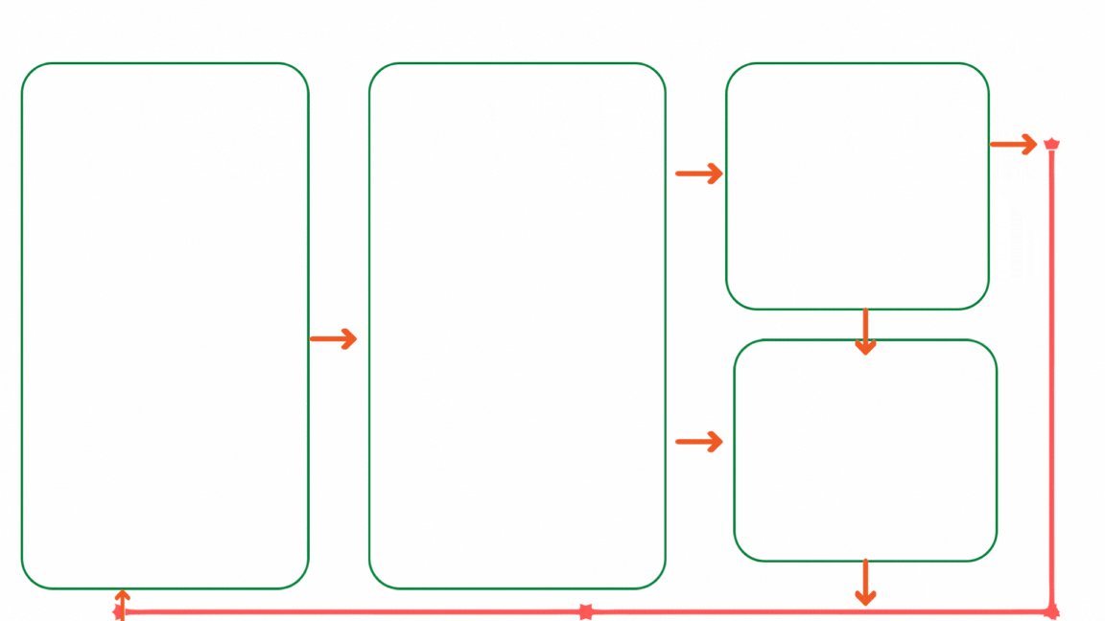
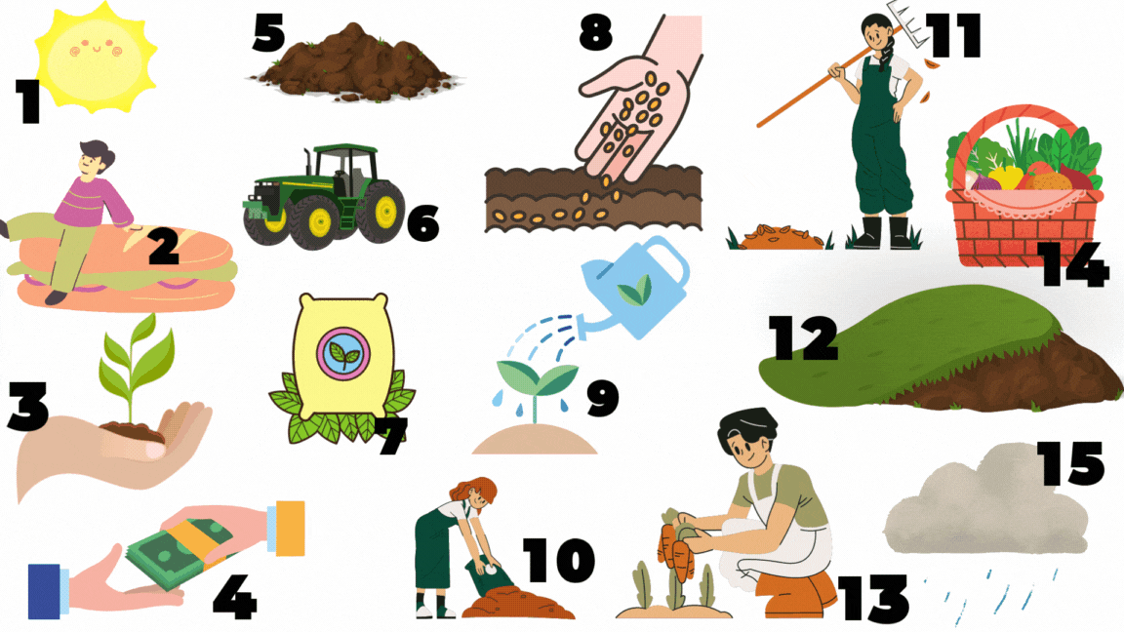
Дараах зургуудыг ажиглаад газар тариалангийн үйлдвэрлэлийн онцлогийг хүснэгтэд байршуулан дугаарласан тоог тавина уу. / 3 оноо /
ОРЦ
ҮЙЛ ЯВЦ
ГАРЦ

